Tillsynsbegäran – information om höga naturvärden i avverkningsanmälan A 55222-2025 i Älvdalens kommun
Denna tillsynsbegäran behandlar höga naturvärden i avverkningsanmälan A 55222-2025 i Älvdalens kommun som inkom 2025-11-07 och omfattar 2,8 ha.
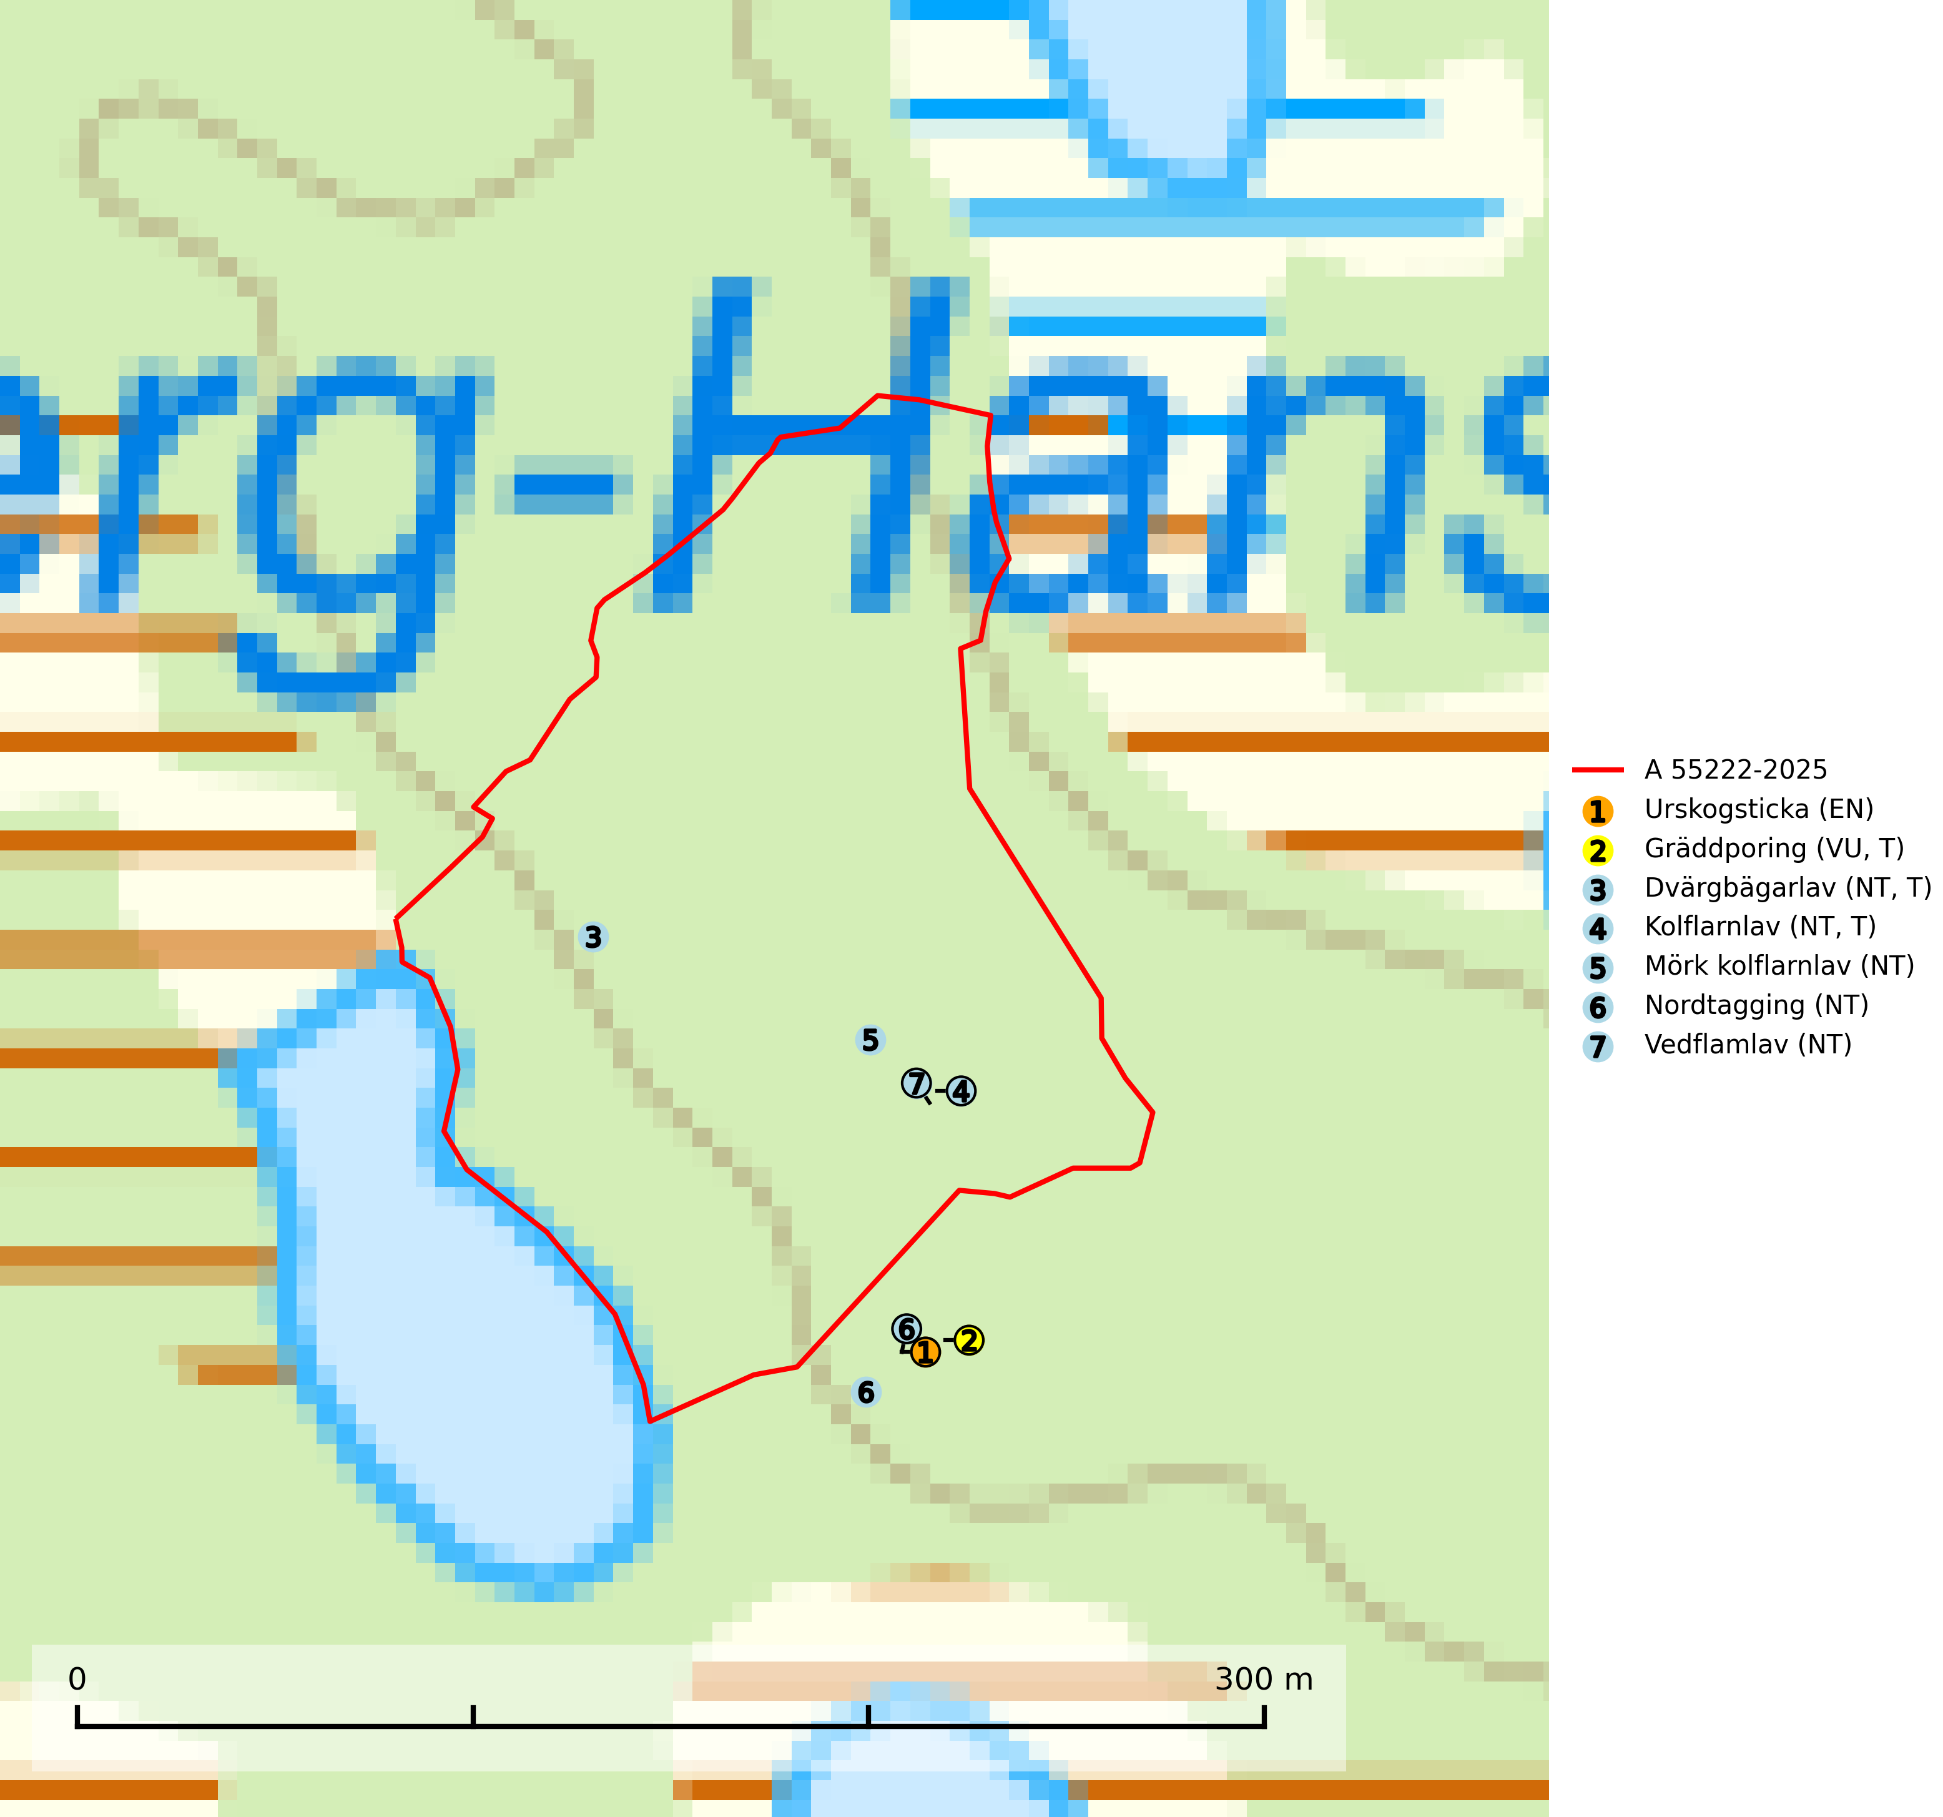
Figur 1. Fyndplatser för naturvårdsarter i och inom 24 meter från avverkningsanmälan. Markörer utan svart kant är placerade på fyndplatsen. Markörer med svart kant är placerade vid sidan av fyndplatsen har ett svart streck som visar fyndplatsens exakta position. Kartans mittpunktskoordinat är N 6836893, E 409362 i SWEREF 99 TM.
I och inom 24 meter från avverkningsanmälan finns fynd av 7 naturvårdsarter, varav 7 är rödlistade och 3 är typiska (T): urskogsticka (EN), gräddporing (VU, T), dvärgbägarlav (NT, T), kolflarnlav (NT, T), mörk kolflarnlav (NT), nordtagging (NT) och vedflamlav (NT). Se Figur 1.

Tillsynsbegäran
Vi begär härmed att Skogsstyrelsen fattar beslut enligt miljöbalken som säkerställer att skogens höga naturvärden bevaras samt att EU-lagstiftning efterlevs och att artskyddsbrott förhindras.
Vi önskar även ta del av de ställningstaganden och beslut som myndigheten meddelar till följd av aktuell avverkningsanmälan och föreningens inlaga (se 34 § förvaltningslagen).

Naturvårdsarter och fridlysta arter
Nedan följer beskrivningar av de naturvårdsarter och fridlysta arter som har sina livsmiljöer och växtplatser i den avverkningsanmälda skogen. De påträffade naturvårdsarterna är ett tydligt kvitto på att det rör sig om en skog med höga naturvärden.
Urskogsticka (EN) är en starkt hotad art som växer på lågor och högstubbar av tall, ofta på bränd ved och på träd av grova dimensioner. Den förekommer enbart i gamla naturskogsartade barrskogsbestånd på torrare mark och med dominans för tall. Sannolikt krävs att man helt avstår från skogsbruk på aktuella lokaler. Arten tycks särskilt beroende av att de grova dimensionerna finns kvar i bestånden liksom att det sker en kontinuerlig nybildning av grov ved. Arten gynnas troligen av skogsbrand (SLU Artdatabanken, 2024).
Gräddporing (VU) växer nästan enbart i urskogsartad barrskog på gamla, kraftigt murkna, grova och mossbelupna tallågor i något fuktiga och skuggiga lägen. Arten är placerad högst upp i Skogsstyrelsens värdepyramid för bedömning av skog med höga naturvärden och indikerar gamla och relativt orörda tallnaturskogar med höga naturvärden där det under låg tid kontinuerligt funnits inslag av grova tallågor. För att på sikt hejda artens vikande trend behöver merparten av gräddporingens nu kända växtplatser undantas från skogsbruk. Gräddporing är typisk art för 9010 Taiga (SLU Artdatabanken, 2024; Nitare & Skogsstyrelsen, 2019).
Dvärgbägarlav (NT) förekommer över hela Sverige på gammal hård ved, huvudsakligen på tall men i södra Sverige även på ek. Veden utgörs framförallt av grova stubbar, lågor och grenar. Substratet har blivit sällsyntare och nybildning av substrat sker bara i begränsad omfattning. Arten hotas av att grova lågor blir allt sällsyntare i dagens kulturskogar samt att nybildningen av lämpliga substrat går mycket långsamt. En riklig tillgång på gamla tall- eller eklågor måste säkerställas på artens lokaler. Dvärgbägarlav är typisk art för 9010 Taiga (SLU Artdatabanken, 2024; Nitare & Skogsstyrelsen, 2019).
Kolflarnlav (NT) är brandberoende och växer nästan uteslutande på kolad hård kärnved av tall. Etableringen verkar ske först 100–300 år efter brand och nytt substrat nybildas i mycket begränsad omfattning. Avverkning av tallskog av naturskogskaraktär med spår av återkommande bränder är ett hot och mängden lämplig ved att växa på för arten minskar dels på grund av naturlig nedbrytning men framförallt på grund av att det förstörs i samband med slutavverkningar, gallringar och markberedning. Såväl kolflarnlav som mörk kolflarnlav har glänsande bålfjäll och förekommer främst i tall- och blandbarrskogar av naturskogskaraktär med spår av återkommande bränder. Skogar som dessa hyser höga biologiska värden och bör skyddas. Kolflarnlav är typisk art för 9010 Taiga (SLU Artdatabanken, 2024).
Mörk kolflarnlav (NT) är brandberoende och växer nästan uteslutande på kolad hård kärnved av tall. Arten förekommer främst i glesa, öppna tall- och blandbarrskogar av naturskogskaraktär och etableringen verkar ske sent efter brand, kanske först efter 100–300 år. Mörk kolflarnlav indikerar skog med höga naturvärden och vanligast är att den påträffas på rester av nedbrunna torrakor och högstubbar och lågstubbar som är så grova att hela innandömet är urbränt. Tall- och blandbarrskogar av naturskogskaraktär med spår av återkommande bränder hyser höga biologiska värden och bör skyddas (SLU Artdatabanken, 2024).
Nordtagging (NT) växer främst på tallågor av grövre dimensioner och påträffas huvudsakligen i äldre skog som inte kalavverkats. Nordtaggingen missgynnas av att områden med äldre tallskog har minskat starkt. Bekämpning av skogsbränder, samtidigt som skogsbruket omvandlar naturligt glesa tallbestånd till likartade och betydligt tätare bestånd, har missgynnat arten. Bristen på gamla tallågor utgör på sikt ett allvarligt hot och återskapandet av lämpliga biotoper tar mycket lång tid. Områden med olikåldriga bestånd av tall och med stort inslag av äldre träd bör undantas från skoglig produktion (SLU Artdatabanken, 2024).
Vedflamlav (NT) växer på gammal hård och torr, exponerad kärnved av tall, främst på högstubbar i ljusöppna lägen, t.ex. vid och på myrar, sjökanter, i glesa hällmarkskogar och i brandpräglade tallnaturskogar. Substratet nyskapas i begränsad omfattning och arten är en utmärkt indikator på höga naturvärden i denna skogstyp. Tall- och barrblandskogar med naturskogskaraktär och spår av bränder har ofta höga biologiska värden och bör skyddas. På vedflamlavens bål kan den sällsynta spiklaven/parasiten Calicium ramboldiicola (VU) påträffas (SLU Artdatabanken, 2026).

